十月月考答案

1.D | 2.C | 3.B | 4.B | 5.C
6.D | 7.A | 8.BD | 9.AB | 10.AD
- 每空1分（包含连线、作图共6分）（1）B;1.20V。 （2）1.48~1.53V；1.03~1.13Ω。范围可适当拓宽一点
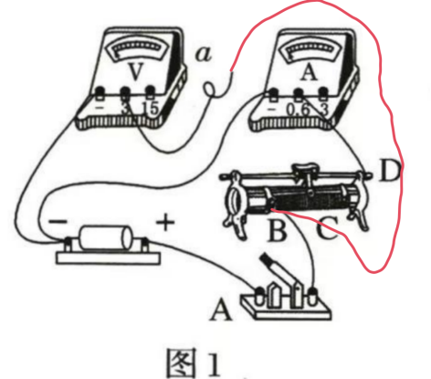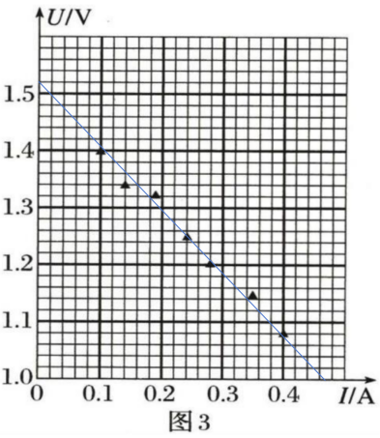
- （共10分）（1）A2分 D 2分（2）增大。2分（3）偏小。2分（4）0.67。2分
- （共10分=5+5）
- $∵E=U+Ir$ 3分
∴$r=0.4Ω$。 2分
- ∵$U=\frac{R_{外}}{R_{外}+r}E$ 3分
又$R_{外} =\frac{ 8×2}{8+2}= 1.6Ω$
∴$U=3.84V$ 2分

- （共14分=4+4+6）
- ∵$P_{M}=I_{M}U_{M}$ 1分
∴$I_{M}=1.5A$
又$P_{热}={I_{M}}^{2}R_{M}=0.9W$，1分
由$P_{机}=P_{M}−P_{热}$ 1分
得$P_{机}=8.1W$ 1分
（2）∵ $I_{1}=\frac{E−U_{M}}{r+R_{1}}$ 1分
$I_{2}=I_{1}−I_{M}=0.5A$ 1分
又$R_{2}=\frac{U_{2}}{I_{2}}=\frac{U_{M}}{I_{2}}$ 1分
∴$R_{2}=12Ω$ 1分
（3）$P_{1}={I_{1}}^{2}R_{1}={(\frac{E−U_{M}}{r+R_{1}})}^{2}R_{1}=\frac{36}{\frac{4}{R_{1}}+R_{1}+4}$ 2分
由$\frac{4}{R_{1}}+R_{1}≥2\sqrt{\frac{4}{R_{1}}R_{1}}=4$，当且仅当$\frac{4}{R_{1}}=R_{1}$时取等，此时$P_{1}$最大。
即$R_{1}=2Ω$时，2分
$P_{1max}=4.5W$。2分
- （共17分=5+5+7）
（1）设粒子在第二象限中运动的时间为$t_{1}$，刚进入第一象限时的速度大小为$v_{0}$。
分析：粒子在第二象限中：只受水平向右的电场力$Eq$，在电场力的作用下水平向右做初速度为0的匀加速直线运动，且水平位移为$x_{0}$。
由牛顿第二定律得粒子有水平向右的加速度$a_{0}=\frac{Eq}{m}$，1分
由$x_{0}=\frac{1}{2}a_{0}{t_{1}}^{2}$ 1分
得$t_{1}=\sqrt{\frac{2x_{0}m}{Eq}}$； 1分
由匀加速直线运动规律得${\text{v}}_{0}\text{=}{\text{a}}_{\text{0}}{\text{t}}_{\text{1}}\text{=}\sqrt{\frac{2{Eqx}_{0}}{m}}\text{或2}{\text{a}}_{0}{\text{t}}_{\text{1}}\text{=}{{\text{v}}_{0}}^{\text{2}}\text{−}0^{\text{2}}$ 1分
得$v_{0}=\sqrt{\frac{2{Eqx}_{0}}{m}}$。 1分
- 设第一象限中的电场为$E_{1}$，则水平分量为$E_{1x}$，竖直分量为$E_{1y}$。
分析：粒子在第一象限中仍然仅受电场力$E_{1}q$，根据牛顿第二定律${ma}_{1}=E_{1}q$；对加速度进行分解（也可分解电场、电场力）则有水平加速度${\text{a}}_{1x}$，竖直加速度${\text{a}}_{1y}$，粒子以水平向右的速度${\text{v}}_{0}$进入第一象限，飞出第一象限时恰好沿y轴负方向，则进入第四象限时水平速度恰好为0，因此粒子在第一象限中水平方向上做匀减速直线运动，水平位移为$x_{0}$；在竖直方向上做初速度为0的匀加速直线运动，竖直位移也为$x_{0}$。
根据匀变速直线运动的规律，
水平方向上：$\text{2}{\text{a}}_{1x}x_{0}\text{=}0^{\text{2}}\text{-}{{\text{v}}_{0}}^{\text{2}}$得${\text{a}}_{1x}=−\frac{Eq}{m}$，
又有$x_{0}={\text{v}}_{0}t_{2}+\frac{1}{2}{\text{a}}_{1x}{t_{2}}^{2}$
得$t_{2}=\sqrt{\frac{2x_{0}m}{Eq}}$； 1分
竖直方向上：有$x_{0}=\frac{1}{2}{\text{a}}_{1y}{t_{2}}^{2}$得${\text{a}}_{1y}=\frac{Eq}{m}$。
∴$a_{1}=\sqrt{{{\text{a}}_{1x}}^{2}+{{\text{a}}_{1y}}^{2}}=\sqrt{2}\frac{Eq}{m}$。 1分
由${ma}_{1}=E_{1}q$ 1分
得$E_{1}=\sqrt{2}E$， 1分
方向为斜左下方与水平成45度角。 1分
- 根据分析可知粒子在 $t_{1}+t_{2}=\frac{T}{3}$ 1分 时刻沿y轴负方向进入第四象限，
进入时的速度设为${\text{v}}_{1}$，由$\text{2}{\text{a}}_{1y}x_{0}\text{=}{{\text{v}}_{1}}^{\text{2}}−0^{\text{2}}$或${\text{v}}_{1}={\text{a}}_{1y}t_{2}$得${\text{v}}_{1}=\sqrt{\frac{2{Eqx}_{0}}{m}}$ 1分，
进入后仅受水平方向的电场力，水平方向初速度为0，故水平方向加速度方向随电场变化而变化，加速度的大小为$a_{2}=\frac{4Eq}{m}$ 1分， 竖直方向向下做匀速直线运动。
水平方向上的速度-时间图像如下：
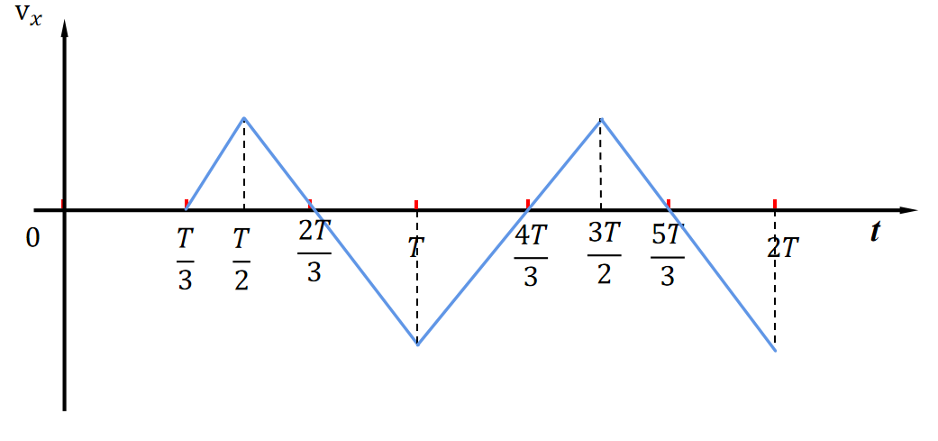
在$\frac{T}{3}−−\frac{2T}{3}$内，粒子向右运动距离$x_{右}=\frac{1}{2}{\text{a}}_{2}{\text{（}\frac{\text{T}}{\text{2}}\text{−}\frac{\text{T}}{\text{3}}\text{）}}^{2}×2=8{\text{x}}_{0}$， 1分
即$\frac{2T}{3}$时距离y轴$\text{9}{\text{x}}_{0}$；
在$\frac{2T}{3}−−\frac{4T}{3}$内，粒子向左运动，当粒子向左走$\text{9}{\text{x}}_{0}$即可离开第四象限。
由图可知$\frac{2T}{3}−−T$内，粒子可向左走$\frac{1}{2}{\text{a}}_{2}{\text{（T}\text{−}\frac{\text{2}\text{T}}{\text{3}}\text{）}}^{2}=16{\text{x}}_{0}＞9{\text{x}}_{0}$，则这段时间内的某一时刻粒子就能离开第四象限，设离开时为$t_{3}$时刻，则有：${9x}_{0}=\frac{1}{2}{\text{a}}_{2}{\text{（}t_{3}\text{−}\frac{2T}{\text{3}}\text{）}}^{2}$得$t_{3}=\frac{11}{12}T$，1分
则粒子在第四象限中运动的时间为$∆t=t_{3}−\frac{T}{3}=\frac{11}{12}T$。可知粒子在第四象限中向下运动的距离为${\text{v}}_{1}∆t=7x_{0}$ 1分，所以粒子离开第四象限时的坐标为（0，-$7x_{0}$）1分

